DB-QF/LX 连续溶气气浮实验装置
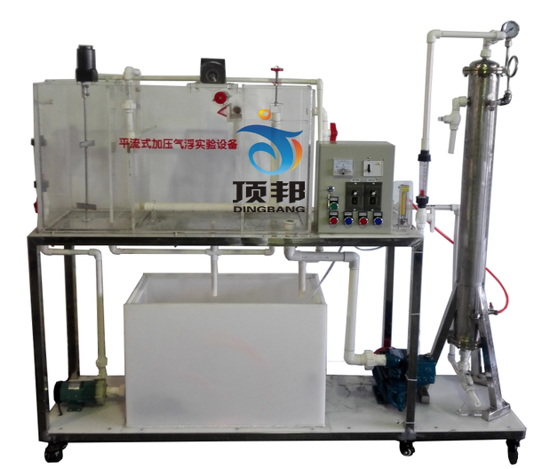
设备特点：
1.设备布局合理、美观，结构清晰，整体感强。
2.气浮池除了具有除去悬浮物的作用外，还可以起到预脱色、曝气、降低COD等作用。
设备可进行间歇式溶气气浮和连续式溶气气浮实验。
设备配有排污清洗系统，方便系统清洁。

实验目的：
掌握气浮净水的原理、方法及流程。
了解溶气水回流比对实验效果的影响。
掌握“气固比”和”释气量”的测定。

主要配置：
气浮池、水泵、溶气罐、空压机、水箱、调压阀、液位计、搅拌电机、调速器、流量计、压力表、排污清洗系统、阀门管道、不锈钢框架、控制屏。

技术参数：
环境温度：5℃～40℃，配电：220V，1520W。
平流式气浮池：尺寸800×500×500mm，δ=8mm优质透明有机玻璃。
溶气系统：气泡颗粒大小直径为20-30um，含气体积比≥3%，释气量与饱和值比＞0.9。
压力溶气罐：尺寸Φ220×550mm，304不锈钢材质，工作压力0.2-0.3MPa，有效容积15L，上配释气减压阀。
水泵：额定流量1m3/h，功率370W，扬程15m。
电机：功率30W，无级调速，减速比1：5。
水箱：尺寸1000×550×600mm，优质PVC材质。
空气压缩机：功率：750W，转速：1300r/min,额定工作压力：0.8MPa。
溶气罐：容积20L，304不锈钢，工作压力0.2-0.3Mpa，上配释气减压阀。
控制屏和框架均为304不锈钢，结构紧凑，外形美观，操作方便。
外形尺寸：1300×600×1500mm，框架为可移动式设计，带脚轮及禁锢脚。

